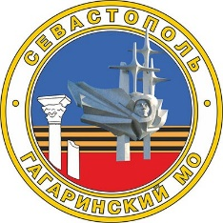

**СОВЕТ ГАГАРИНСКОГО МУНИЦИПАЛЬНОГО ОКРУГА iII СОЗЫВА**

**Р Е Ш Е Н И Е**

**ВНЕОЧЕРЕДНАЯ СЕССИЯ**

**16 СЕНТЯБРЯ 2024 Г. № 197 Г.СЕВАСТОПОЛЬ**

**О досрочном прекращении полномочий депутата**

**Совета Гагаринского муниципального округа Ярусова А.Ю.**

 В соответствии с пунктом 2 части 10 статьи 40 Федерального закона от 06 октября 2003 г. № 131-ФЗ «Об общих принципах организации местного самоуправления в Российской Федерации», Законом города Севастополя от 30 декабря 2014 г. № 102-ЗС «Об организации местного самоуправления в городе Севастополе», Уставом внутригородского муниципального образования города Севастополя Гагаринский муниципальный округ, принятого решением Совета Гагаринского муниципального округа от 01 апреля 2015 г. № 17 «О принятии Устава внутригородского муниципального образования города Севастополя Гагаринский муниципальный округ», на основании письменного заявления депутата Ярусова А.Ю. об отставке по собственному желанию от 10 сентября 2024 года, Совет Гагаринского муниципального округа

**Р Е Ш И Л:**

1. Досрочно прекратить полномочия депутата Совета Гагаринского муниципального округа Ярусова Алексея Юрьевича в связи с отставкой по собственному желанию.

2. Настоящее решение вступает в силу со дня его официального обнародования.

  Председательствующий А.В. Лебедев